Nama : Saut Kristian Wiratama Manurung

NIM : 201931278

Matkul : Dasar – Dasar Pemrograman (G)

* Code

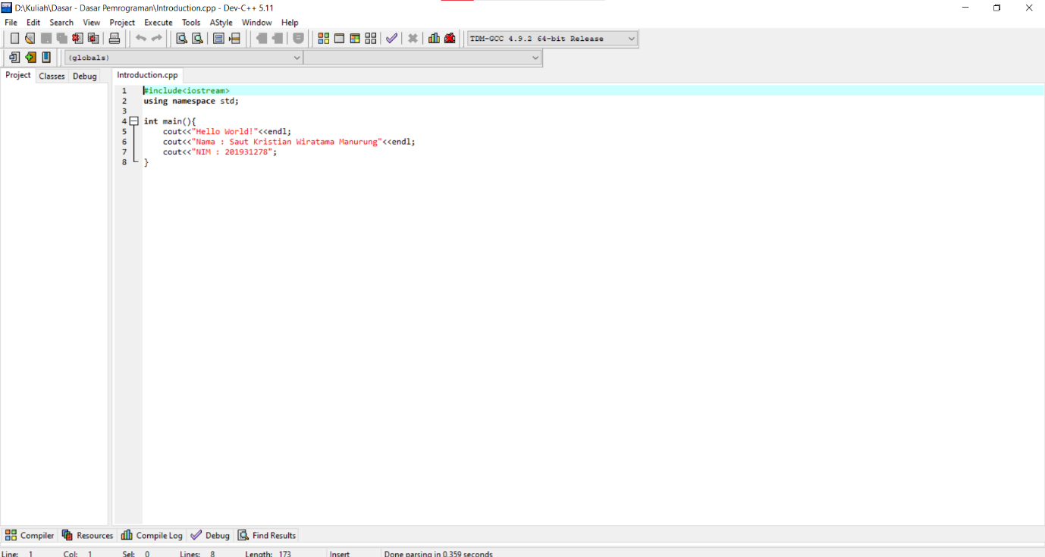

Penjelasan :

1. #include <iostream> = merupakan header dari library (Pustaka) C++ untuk melakukan Input atau output pada program.
2. using namespace std; = merupakan sebuah fungsi untuk mempermudah kodingan std (standard) agar code nya lebih simple
3. int main() = merupakan sebuah fungsi yang dimana kita menuliskan program agar program itu dapat di compile atau di jalan kan
4. cout = merupakan fungsi perintah untuk menampilkan tulisan yang telah kita tuliskan di dalam codingan tersebut
5. endl = merupakan fungsi perintah untuk membuat tulisan baru atau sebagai enter jikalau di keyboard

* Output

